
Bloc : Systèmes embarqués
PROJET Worldwide weather watcher
LIVRABLE 03
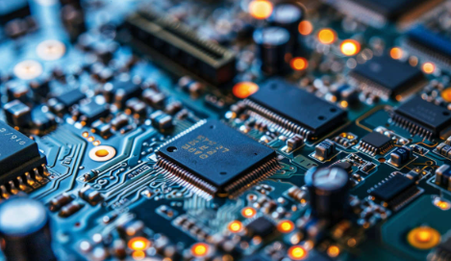

Membres de groupe 05 :
- RAMI Mohamed Amine
- BENHASSINE Mahmoud
- BOUDEGZDAME Wassim
- RECHAM Wissam

Sommaire

- Introduction 3
- Programme complet de la carte 4
- Script de compilation/téléversement 25
- Montage minimal centré sur la carte Arduino pour une démonstration 27
- Conclusion 31

Introduction

Dans le cadre du projet ambitieux Worldwide Weather Watcher, l'Agence Internationale pour la Vigilance Météorologique (AIVM) s'attelle à développer une solution de surveillance environnementale en mer capable de détecter, suivre et prévenir des phénomènes météorologiques extrêmes comme les cyclones et les tempêtes. Ce projet, auquel participent plusieurs sociétés de transport maritime, consiste à équiper des navires de stations météo embarquées. L'objectif principal est de créer un réseau global de navires interconnectés qui partageront en temps réel des données environnementales collectées en mer. Ces données serviront non seulement à l'analyse instantanée des conditions météorologiques mais aussi à la constitution d'une base de données historique utile pour la prévision des catastrophes naturelles.
Le prototype de station météo embarquée repose sur un microcontrôleur ATmega328 intégré à une carte Arduino, équipé de capteurs variés pour mesurer la pression atmosphérique, la température de l'air, l'humidité, la luminosité et la position GPS. Ces mesures sont non seulement accessibles en temps réel mais aussi stockées sur une carte SD pour des consultations ultérieures et des analyses approfondies. L’utilisation de la LED RGB permet de fournir des indications visuelles sur l'état du système, ce qui simplifie l'interaction pour l'équipage des navires.
Le livrable 3 du projet se concentre sur la validation pratique des fonctionnalités de la station météo. Il implique une démonstration concrète du système, incluant un montage minimal utilisant la carte Arduino, un programme complet pour le fonctionnement de la station, ainsi qu'un script de compilation et de téléversement du programme. Ce livrable comprend également un scénario de démonstration qui simule des conditions réelles en mer, mettant en lumière la capacité de la station à gérer différents états et erreurs, tels que des erreurs de capteurs ou des problèmes d'écriture sur la carte SD. Cette démonstration permettra de vérifier que le prototype est prêt pour une utilisation en situation réelle.

Programme complet de la carte :
Ce code présente un programme complet pour une station météo embarquée, destinée à collecter et enregistrer des données environnementales (température, humidité, luminosité) sur une carte SD. Le programme utilise plusieurs capteurs et modules externes, notamment un capteur de température et d’humidité DHT11, un capteur de luminosité BH1750 et une horloge RTC pour la gestion de l’heure.

Fonctionnalités principales :
- Acquisition de données environnementales : Les données de température, d'humidité et de luminosité sont régulièrement capturées et sauvegardées.
- Modes de fonctionnement multiples : Le programme inclut quatre modes de fonctionnement (Standard, Configuration, Maintenance, Économique) avec des comportements spécifiques pour chaque mode.
- État des LED RGB et gestion des boutons : Les couleurs de la LED RGB indiquent le mode actif. Deux boutons permettent de naviguer entre les différents modes.
- Sauvegarde sur carte SD : Les données sont enregistrées dans un fichier texte sur la carte SD avec un horodatage.
- Configuration stockée en EEPROM : Certaines configurations, comme l'intervalle de journalisation et la taille maximale du fichier, sont stockées en mémoire EEPROM pour une rétention permanente.

Initialisation des bibliothèques :
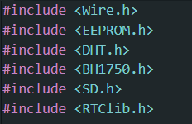
Déclaration des pins pour la LED RGB :
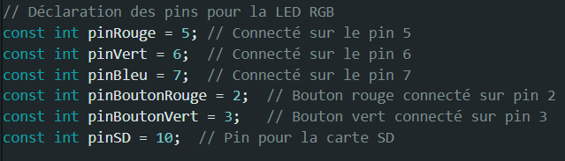

Et voici le programme complet de la carte :
#include <Wire.h>
#include <EEPROM.h>
#include <DHT.h>
#include <BH1750.h>
#include <SD.h>
#include <RTClib.h>

// Déclaration des pins pour la LED RGB
const int pinRouge = 5; // Connecté sur le pin 5
const int pinVert = 6; // Connecté sur le pin 6
const int pinBleu = 7; // Connecté sur le pin 7
const int pinBoutonRouge = 2; // Bouton rouge connecté sur pin 2
const int pinBoutonVert = 3; // Bouton vert connecté sur pin 3
const int pinSD = 10; // Pin pour la carte SD

void setColor(int rouge, int vert, int bleu) {
// Note : LOW pour allumer la LED, HIGH pour l'éteindre
digitalWrite(pinRouge, rouge == 1 ? LOW : HIGH); // Activer ou désactiver le canal rouge
digitalWrite(pinVert, vert == 1 ? LOW : HIGH); // Activer ou désactiver le canal vert
digitalWrite(pinBleu, bleu == 1 ? LOW : HIGH); // Activer ou désactiver le canal bleu
}

void BlinkLED(int rouge, int vert, int bleu, int dureeRouge, int dureeAutre) {
for (int i = 0; i < 10; i++) { // Clignoter 5 fois
setColor(rouge, 0, 0);
delay(dureeRouge);
setColor(0, vert, bleu);
delay(dureeAutre);
}
}

void problemRTC() {
Serial.println(F("Erreur d'accès à l'horloge RTC"));
BlinkLED(1, 0, 1, 500, 500); // Rouge et bleu clignotant
}

void problemCapteur() {
Serial.println(F("Erreur accès aux données d’un capteur"));
BlinkLED(1, 1, 0, 500, 1000); // Rouge et vert clignotant, vert 2x plus long
}

void problemCarteSD() {
Serial.println(F("Erreur d’accès ou d’écriture sur la carte SD"));
BlinkLED(1, 1, 1, 500, 1000); // Rouge et blanc clignotant, blanc 2x plus long
}

// Constantes pour les capteurs
#define DHTPIN 4 // Pin pour le DHT
#define DHTTYPE DHT11 // Type de DHT
DHT dht(DHTPIN, DHTTYPE); // Initialiser le capteur DHT
BH1750 lightSensor; // Initialiser le capteur de lumière
RTC_DS1307 rtc; // Initialiser le module RTC

// Enumération des modes
enum Mode { STANDARD, CONFIGURATION, MAINTENANCE, ECONOMIQUE }; // Modes
Mode modeActuel; // Mode actuel
Mode modePrecedent; // Mode précédent
bool boutonRougeEstAppuye = false; // État bouton rouge
bool boutonVertEstAppuye = false; // État bouton vert
unsigned long tempsAppuiRouge = 0; // Timestamp appui bouton rouge
unsigned long tempsAppuiVert = 0; // Timestamp appui bouton vert
unsigned long tempsDemarrage; // Timestamp démarrage
unsigned long tempsConfiguration; // Timestamp mode configuration

// Déclaration des variables de configuration
int logInterval;
int fileMaxSize;
int timeout;
const int ADDR_LOG_INTERVAL = 0; // Adresse pour EEPROM
const int ADDR_FILE_MAX_SIZE = 1;
const int ADDR_TIMEOUT = 2;

// Prototypage des fonctions
void setMode(Mode newMode);

void processCommand(String command); // Placeholder for processCommand function
void aquisitionData(); // Prototypage de la fonction d'acquisition de données
void saveData(float temperature, float humidity, uint16_t lux); // Prototypage de la fonction de sauvegarde des données

void setup() {
Serial.begin(9600); // Initialiser communication série

Wire.begin();
if (!lightSensor.begin()){
problemCapteur();
} // Démarrer le capteur de lumière

dht.begin(); // Démarrer le capteur DHT

if(!rtc.begin()){
Serial.println("Échec de l'initialisation de Horloge RTC");
problemRTC();
} // Démarrer le module RTC

// Configuration des pins comme sorties pour la LED RGB
pinMode(pinRouge, OUTPUT);
pinMode(pinVert, OUTPUT);
pinMode(pinBleu, OUTPUT);

// Configuration des boutons comme entrées avec pull-up
pinMode(pinBoutonRouge, INPUT_PULLUP);
pinMode(pinBoutonVert, INPUT_PULLUP);

// Initialiser la carte SD
if (!SD.begin(pinSD)) {
Serial.println("Échec de l'initialisation de la carte SD!");
problemCarteSD();
return;
}

// Démarrer en mode standard
modeActuel = STANDARD;
setColor(0, 1, 0); // LED verte pour mode standard
tempsDemarrage = millis(); // Enregistrer le temps de démarrage
}

void loop() {
// Vérifier l'état du bouton rouge
if (digitalRead(pinBoutonRouge) == LOW) {
if (!boutonRougeEstAppuye) {
boutonRougeEstAppuye = true;
tempsAppuiRouge = millis(); // Enregistrer le temps de l'appui
} else {
if (millis() - tempsAppuiRouge >= 5000) { // Pour mode maintenance
if (modeActuel == STANDARD || modeActuel == ECONOMIQUE) {
modePrecedent = modeActuel;
modeActuel = MAINTENANCE;
setMode(MAINTENANCE);
}
}
if (millis() - tempsAppuiRouge >= 6000 && modeActuel == MAINTENANCE) {
if (modePrecedent == STANDARD) {
modeActuel = STANDARD; // Retour à mode standard
setMode(STANDARD);
} else if (modePrecedent == ECONOMIQUE) {
modeActuel = ECONOMIQUE; // Revenir au mode économique
setMode(ECONOMIQUE);
}
boutonRougeEstAppuye = false; // Réinitialiser l'état
}
}
} else {
if (boutonRougeEstAppuye) {
// Mode configuration si moins de 30 secondes
if (modeActuel == CONFIGURATION) {
modeActuel = STANDARD; // Retour au mode standard
setMode(STANDARD);
} else if (modeActuel == STANDARD) {
modeActuel = CONFIGURATION; // Passer en mode configuration
setMode(CONFIGURATION);
tempsConfiguration = millis(); // Enregistrer le temps d'entrée en configuration
}
boutonRougeEstAppuye = false;
}
}

// Vérifier l'état du bouton vert
if (digitalRead(pinBoutonVert) == LOW) {
if (!boutonVertEstAppuye) {
boutonVertEstAppuye = true;
if (modeActuel == STANDARD) {
modeActuel = ECONOMIQUE;
setMode(ECONOMIQUE);
} else if (modeActuel == ECONOMIQUE) {
modeActuel = STANDARD; // Retour au mode standard
setMode(STANDARD);
}
}
} else {
if (boutonVertEstAppuye) {
boutonVertEstAppuye = false; // Réinitialiser l'état
}
}

// Vérifier le mode configuration
if (modeActuel == CONFIGURATION) {
if (millis() - tempsConfiguration >= 30000) { // 30 secondes
modeActuel = STANDARD; // Bascule au mode standard
setMode(STANDARD);
}
}

// Appeler une fonction en fonction du mode actif
if (modeActuel == STANDARD) {
aquisitionData(); // Appeler la fonction d'acquisition de données
} else if (modeActuel == CONFIGURATION) {
modeConfig();
} else if (modeActuel == MAINTENANCE) {
afficherData();
} else if (modeActuel == ECONOMIQUE) {
aquisitionData_eco();
}
}

void setMode(Mode newMode) {
modeActuel = newMode;
switch (modeActuel) {
case STANDARD:
setColor(0, 1, 0);
Serial.println("Mode standard: Enregistrement des données...");
break;
case CONFIGURATION:
setColor(1, 1, 0);
Serial.println("Mode configuration");
break;
case MAINTENANCE:
setColor(1, 0, 0);
Serial.println("Mode maintenance");
Serial.println("Mode maintenance: vous puvez retirer la carte sd");
break;
case ECONOMIQUE:
setColor(0, 0, 1);
Serial.println("Mode économique");
logInterval *= 2; // Assurez-vous que logInterval est défini
break;
}
}

// Fonction d'acquisition de données
void aquisitionData() {
// Lecture de la température et de l'humidité
float temperature = dht.readTemperature();
float humidity = dht.readHumidity();

if (isnan (temperature) || isnan(humidity)){
problemCapteur();
return;
}

// Lecture de la luminosité
uint16_t lux = lightSensor.readLightLevel();
if(lux == 65535){
problemCapteur();
return;
}

delay(1000);

// Sauvegarde des données sur la carte SD
saveData(temperature, humidity, lux);
}

const uint16_t FILE_MAX_SIZE = 5000; // 2 KB

void saveData(float temperature, float humidity, uint16_t lux) {
DateTime now = rtc.now();

// Create the base file name based on the current date
String baseFileName = String(now.year() % 100) + String(now.month(), DEC) + String(now.day(), DEC);
String fileName;
uint8_t revision = 0;

// Check for existing files and find the next revision number
do {
fileName = baseFileName + "_" + String(revision) + ".LOG";
revision++;
} while (SD.exists(fileName));

// Open the new file for writing
File dataFile = SD.open(fileName, FILE_WRITE);

if (!dataFile) {
Serial.println("Erreur d'ouverture du fichier !");
return; // Exit if file open fails
}

// Write data to the file
dataFile.print(now.year(), DEC);
dataFile.print('/');
dataFile.print(now.month(), DEC);
dataFile.print('/');
dataFile.print(now.day(), DEC);
dataFile.print(" ");
dataFile.print(now.hour(), DEC);
dataFile.print(':');
dataFile.print(now.minute(), DEC);
dataFile.print(':');
dataFile.print(now.second(), DEC);
dataFile.print(" - Temp: ");
dataFile.print(temperature);
dataFile.print(" °C, Hum: ");
dataFile.print(humidity);
dataFile.print(" %, Lux: ");
dataFile.println(lux);

dataFile.close(); // Close the file after writing

Serial.println("Données sauvegardées avec succès dans le fichier " + fileName);
}

// Placeholder for the processCommand function
void processCommand(String command) {
// Implement your command processing logic here
Serial.print("Commande reçue: ");
Serial.println(command);
}

void afficherData() {
// Lecture de la température et de l'humidité
float temperature = dht.readTemperature();
float humidity = dht.readHumidity();

// Lecture de la luminosité
uint16_t lux = lightSensor.readLightLevel();

// Sauvegarde des données sur la carte SD
DateTime now = rtc.now();

// Écrire les données dans le fichier
Serial.print(" - Temp: ");
Serial.print(now.year(), DEC);
Serial.print('/');
Serial.print(now.month(), DEC);
Serial.print('/');
Serial.print(now.day(), DEC);
Serial.print(" ");
Serial.print(now.hour(), DEC);
Serial.print(':');
Serial.print(now.minute(), DEC);
Serial.print(':');
Serial.print(now.second(), DEC);
Serial.print(" Température: ");
Serial.print(temperature);
Serial.print(" °C, Humidité: ");
Serial.print(humidity);
Serial.print(" %, Lumière: ");
Serial.print(lux);
Serial.println();

delay (4000);
}

void aquisitionData_eco() {
// Lecture de la température et de l'humidité
float temperature = dht.readTemperature();
float humidity = dht.readHumidity();

if (isnan (temperature) || isnan(humidity) ){
problemCapteur();
return;
}

// Lecture de la luminosité
uint16_t lux = lightSensor.readLightLevel();
if(lux == 65535){
problemCapteur();
return;
}

delay(4000);

// Sauvegarde des données sur la carte SD
saveData(temperature, humidity, lux);

}

#define MAX_COMMAND_LENGTH 20
#define MAX_INPUT_LENGTH 10 // Define MAX_INPUT_LENGTH

// EEPROM addresses for example configuration values
#define ADDR_LOG_INTERVAL 0
#define ADDR_FILE_MAX_SIZE 1
#define ADDR_TIMEOUT 2

bool configModeActive = false; // To track if we are in config mode

// Skeleton function to handle commands in configuration mode
void modeConfig() {
char command[MAX_COMMAND_LENGTH];
char inputValue[MAX_INPUT_LENGTH]; // Buffer for user input values

// Show the prompt only once when entering configuration mode
if (!configModeActive) {
Serial.println(F("Tapez une commande ou tapez 'HELP' pour de l'aide."));
configModeActive = true; // Set the flag to indicate we are in config mode
}

// Check for user input
if (Serial.available() > 0) {
Serial.readBytesUntil('\n', command, sizeof(command));

if (strncmp(command, "HELP", 4) == 0) {
Serial.println(F("Commandes disponibles :"));
Serial.println(F(" HELP - Afficher les commandes disponibles"));
Serial.println(F(" SET_LOG - Définir l'intervalle de journalisation (en secondes)"));
Serial.println(F(" SET_SIZE - Définir la taille maximale du fichier (en Ko)"));
Serial.println(F(" SET_TIMEOUT - Définir le délai d'attente du capteur (en secondes)"));
Serial.println(F(" RESET - Réinitialiser la configuration aux valeurs par défaut"));
Serial.println(F(" STATUS - Afficher la configuration actuelle"));
Serial.println(F(" EXIT - Quitter le mode configuration"));
Serial.println(F(" VERSION - Version du programme")); // Fixed line
} else if (strncmp(command, "SET_LOG", 7) == 0) {
Serial.println(F("Entrez la nouvelle valeur de l'intervalle de journalisation :"));
if (Serial.available() > 0) {
Serial.readBytesUntil('\n', inputValue, sizeof(inputValue));
Serial.print(F("Intervalle de journalisation défini sur : "));
Serial.println(inputValue);
}
} else if (strncmp(command, "SET_SIZE", 8) == 0) {
Serial.println(F("Entrez la nouvelle taille maximale du fichier :"));
if (Serial.available() > 0) {
Serial.readBytesUntil('\n', inputValue, sizeof(inputValue));
Serial.print(F("Taille maximale du fichier définie sur : "));
Serial.println(inputValue);
}
} else if (strncmp(command, "SET_TIMEOUT", 11) == 0) {
Serial.println(F("Entrez le nouveau délai d'attente du capteur :"));
if (Serial.available() > 0) {
Serial.readBytesUntil('\n', inputValue, sizeof(inputValue));
Serial.print(F("Délai d'attente du capteur défini sur : "));
Serial.println(inputValue);
}
} else if (strncmp(command, "RESET", 5) == 0) {
Serial.println(F("Réinitialisation de la configuration..."));

} else if (strncmp(command, "STATUS", 6) == 0) {
Serial.println(F("Affichage de la configuration actuelle..."));

} else if (strncmp(command, "VERSION", 7) == 0) {
Serial.println(F("1.4 VERSION BUILD BALDVEGETA"));
} else {
Serial.println(F("Commande inconnue. Veuillez réessayer."));
}
}
}

Ainsi, ce code développé pour la station météo embarquée, conçu pour collecter et enregistrer les données environnementales. Étant donné les contraintes de temps et la qualité limitée du matériel à disposition, nous avons inclus une intégration du module GPS mais n’avons pas pu optimiser pleinement le code. Malgré cela, la station est fonctionnelle et répond aux exigences principales du projet, même si certaines parties du code pourraient être améliorées pour de meilleures performances.
Voici le code :
#include <Wire.h>
#include <EEPROM.h>
#include <DHT.h>
#include <BH1750.h>
#include <SD.h>
#include <RTClib.h>
#include <SoftwareSerial.h>

// Déclaration des pins pour la LED RGB
const int pinRouge = 5; // Connecté sur le pin 5
const int pinVert = 6; // Connecté sur le pin 6
const int pinBleu = 7; // Connecté sur le pin 7
const int pinBoutonRouge = 2; // Bouton rouge connecté sur pin 2
const int pinBoutonVert = 3; // Bouton vert connecté sur pin 3
const int pinSD = 10; // Pin pour la carte SD

void setColor(int rouge, int vert, int bleu) {
// Note : LOW pour allumer la LED, HIGH pour l'éteindre
digitalWrite(pinRouge, rouge == 1 ? LOW : HIGH); // Activer ou désactiver le canal rouge
digitalWrite(pinVert, vert == 1 ? LOW : HIGH); // Activer ou désactiver le canal vert
digitalWrite(pinBleu, bleu == 1 ? LOW : HIGH); // Activer ou désactiver le canal bleu
}

void BlinkLED(int rouge, int vert, int bleu, int dureeRouge, int dureeAutre) {
for (int i = 0; i < 10; i++) { // Clignoter 5 fois
setColor(rouge, 0, 0);
delay(dureeRouge);
setColor(0, vert, bleu);
delay(dureeAutre);
}
}

void problemRTC() {
Serial.println(F("Erreur d'accès à l'horloge RTC"));
BlinkLED(1, 0, 1, 500, 500); // Rouge et bleu clignotant
}

void problemCapteur() {
Serial.println(F("Erreur accès aux données d’un capteur"));
BlinkLED(1, 1, 0, 500, 1000); // Rouge et vert clignotant, vert 2x plus long
}

void problemCarteSD() {
Serial.println(F("Erreur d’accès ou d’écriture sur la carte SD"));
BlinkLED(1, 1, 1, 500, 1000); // Rouge et blanc clignotant, blanc 2x plus long
}

// Constantes pour les capteurs
#define DHTPIN 4 // Pin pour le DHT
#define DHTTYPE DHT11 // Type de DHT
DHT dht(DHTPIN, DHTTYPE); // Initialiser le capteur DHT
BH1750 lightSensor; // Initialiser le capteur de lumière
RTC_DS1307 rtc; // Initialiser le module RTC
SoftwareSerial gpsSerial(8, 9); // Connexion du GPS (RX 8, TX 9)

// Enumération des modes
enum Mode { STANDARD, CONFIGURATION, MAINTENANCE, ECONOMIQUE }; // Modes
Mode modeActuel; // Mode actuel
Mode modePrecedent; // Mode précédent
bool boutonRougeEstAppuye = false; // État bouton rouge
bool boutonVertEstAppuye = false; // État bouton vert
unsigned long tempsAppuiRouge = 0; // Timestamp appui bouton rouge
unsigned long tempsAppuiVert = 0; // Timestamp appui bouton vert
unsigned long tempsDemarrage; // Timestamp démarrage
unsigned long tempsConfiguration; // Timestamp mode configuration

// Déclaration des variables de configuration
int logInterval;
int fileMaxSize;
int timeout;
const int ADDR_LOG_INTERVAL = 0; // Adresse pour EEPROM
const int ADDR_FILE_MAX_SIZE = 1;
const int ADDR_TIMEOUT = 2;

// Prototypage des fonctions
void setMode(Mode newMode);

void processCommand(String command); // Placeholder for processCommand function
void aquisitionData(); // Prototypage de la fonction d'acquisition de données
void saveData(float temperature, float humidity, uint16_t lux); // Prototypage de la fonction de sauvegarde des données

void setup() {
Serial.begin(9600); // Initialiser communication série
gpsSerial.begin(9600);
Wire.begin();
if (!lightSensor.begin()){
problemCapteur();
} // Démarrer le capteur de lumière

dht.begin(); // Démarrer le capteur DHT

if(!rtc.begin()){
Serial.println("Échec de l'initialisation de Horloge RTC");
problemRTC();
} // Démarrer le module RTC

// Configuration des pins comme sorties pour la LED RGB
pinMode(pinRouge, OUTPUT);
pinMode(pinVert, OUTPUT);
pinMode(pinBleu, OUTPUT);

// Configuration des boutons comme entrées avec pull-up
pinMode(pinBoutonRouge, INPUT_PULLUP);
pinMode(pinBoutonVert, INPUT_PULLUP);

// Initialiser la carte SD
if (!SD.begin(pinSD)) {
Serial.println("Échec de l'initialisation de la carte SD!");
problemCarteSD();
return;
}

// Démarrer en mode standard
modeActuel = STANDARD;
setColor(0, 1, 0); // LED verte pour mode standard
tempsDemarrage = millis(); // Enregistrer le temps de démarrage
}

void loop() {
// Vérifier l'état du bouton rouge
if (digitalRead(pinBoutonRouge) == LOW) {
if (!boutonRougeEstAppuye) {
boutonRougeEstAppuye = true;
tempsAppuiRouge = millis(); // Enregistrer le temps de l'appui
} else {
if (millis() - tempsAppuiRouge >= 5000) { // Pour mode maintenance
if (modeActuel == STANDARD || modeActuel == ECONOMIQUE) {
modePrecedent = modeActuel;
modeActuel = MAINTENANCE;
setMode(MAINTENANCE);
}
}
if (millis() - tempsAppuiRouge >= 6000 && modeActuel == MAINTENANCE) {
if (modePrecedent == STANDARD) {
modeActuel = STANDARD; // Retour à mode standard
setMode(STANDARD);
} else if (modePrecedent == ECONOMIQUE) {
modeActuel = ECONOMIQUE; // Revenir au mode économique
setMode(ECONOMIQUE);
}
boutonRougeEstAppuye = false; // Réinitialiser l'état
}
}
} else {
if (boutonRougeEstAppuye) {
// Mode configuration si moins de 30 secondes
if (modeActuel == CONFIGURATION) {
modeActuel = STANDARD; // Retour au mode standard
setMode(STANDARD);
} else if (modeActuel == STANDARD) {
modeActuel = CONFIGURATION; // Passer en mode configuration
setMode(CONFIGURATION);
tempsConfiguration = millis(); // Enregistrer le temps d'entrée en configuration
}
boutonRougeEstAppuye = false;
}
}

// Vérifier l'état du bouton vert
if (digitalRead(pinBoutonVert) == LOW) {
if (!boutonVertEstAppuye) {
boutonVertEstAppuye = true;
if (modeActuel == STANDARD) {
modeActuel = ECONOMIQUE;
setMode(ECONOMIQUE);
} else if (modeActuel == ECONOMIQUE) {
modeActuel = STANDARD; // Retour au mode standard
setMode(STANDARD);
}
}
} else {
if (boutonVertEstAppuye) {
boutonVertEstAppuye = false; // Réinitialiser l'état
}
}

// Vérifier le mode configuration
if (modeActuel == CONFIGURATION) {
if (millis() - tempsConfiguration >= 30000) { // 30 secondes
modeActuel = STANDARD; // Bascule au mode standard
setMode(STANDARD);
}
}

// Appeler une fonction en fonction du mode actif
if (modeActuel == STANDARD) {
aquisitionData(); // Appeler la fonction d'acquisition de données
} else if (modeActuel == CONFIGURATION) {
modeConfig();
} else if (modeActuel == MAINTENANCE) {
afficherData();
} else if (modeActuel == ECONOMIQUE) {
aquisitionData_eco();
}
}

void setMode(Mode newMode) {
modeActuel = newMode;
switch (modeActuel) {
case STANDARD:
setColor(0, 1, 0);
Serial.println("Mode standard: Enregistrement des données...");
break;
case CONFIGURATION:
setColor(1, 1, 0);
Serial.println("Mode configuration");
break;
case MAINTENANCE:
setColor(1, 0, 0);
Serial.println("Mode maintenance");
Serial.println("Mode maintenance: vous puvez retirer la carte sd");
break;
case ECONOMIQUE:
setColor(0, 0, 1);
Serial.println("Mode économique");
logInterval *= 2; // Assurez-vous que logInterval est défini
break;
}
}

// Fonction d'acquisition de données
void aquisitionData() {
// Lecture de la température et de l'humidité
float temperature = dht.readTemperature();
float humidity = dht.readHumidity();

if (isnan (temperature) || isnan(humidity)){
problemCapteur();
return;
}

// Lecture de la luminosité
uint16_t lux = lightSensor.readLightLevel();
if(lux == 65535){
problemCapteur();
return;
}

delay(1000);

// Sauvegarde des données sur la carte SD
saveData(temperature, humidity, lux);
}

void saveData(float temperature, float humidity, uint16_t lux) {
File dataFile = SD.open("data.txt", FILE_WRITE);

if (!dataFile) {
Serial.println("Erreur d'ouverture du fichier !");
return; // Exit if file open fails
}

DateTime now = rtc.now();

String gpsData = "";
while (gpsSerial.available()) {
gpsData += char(gpsSerial.read());
}

// Debug output to the serial monitor
//Serial.print("Writing to SD: ");
//Serial.print(now.year(), DEC);
//Serial.print('/');
//Serial.print(now.month(), DEC);
//Serial.print('/');
//Serial.print(now.day(), DEC);
//Serial.print(" ");
//Serial.print(now.hour(), DEC);
//Serial.print(':');
//Serial.print(now.minute(), DEC);
//Serial.print(':');
//Serial.print(now.second(), DEC);
//Serial.print(" - Temp: ");
//Serial.print(temperature);
//Serial.print(" °C, Hum: ");
//Serial.print(humidity);
//Serial.print(" %, Lux: ");
//Serial.println(lux);

// Write data to the file
dataFile.print(now.year(), DEC);
dataFile.print('/');
dataFile.print(now.month(), DEC);
dataFile.print('/');
dataFile.print(now.day(), DEC);
dataFile.print(" ");
dataFile.print(now.hour(), DEC);
dataFile.print(':');
dataFile.print(now.minute(), DEC);
dataFile.print(':');
dataFile.print(now.second(), DEC);
dataFile.print(" - Temp: ");
dataFile.print(temperature);
dataFile.print(" °C, Hum: ");
dataFile.print(humidity);
dataFile.print(" %, Lux: ");
dataFile.println(lux);
dataFile.print(" lx, GPS: ");
dataFile.println(gpsData);

dataFile.close(); // Fermer le fichier après l'écriture
Serial.println("Données sauvegardées avec succès.");

}

// Placeholder for the processCommand function
void processCommand(String command) {
// Implement your command processing logic here
Serial.print("Commande reçue: ");
Serial.println(command);
}

void afficherData() {
// Lecture de la température et de l'humidité
float temperature = dht.readTemperature();
float humidity = dht.readHumidity();

// Lecture de la luminosité
uint16_t lux = lightSensor.readLightLevel();
String gpsData = "";
while (gpsSerial.available()) {
gpsData += char(gpsSerial.read());
}

// Sauvegarde des données sur la carte SD
DateTime now = rtc.now();

// Écrire les données dans le fichier
Serial.print(" - Temp: ");
Serial.print(now.year(), DEC);
Serial.print('/');
Serial.print(now.month(), DEC);
Serial.print('/');
Serial.print(now.day(), DEC);
Serial.print(" ");
Serial.print(now.hour(), DEC);
Serial.print(':');
Serial.print(now.minute(), DEC);
Serial.print(':');
Serial.print(now.second(), DEC);
Serial.print(" Température: ");
Serial.print(temperature);
Serial.print(" °C, Humidité: ");
Serial.print(humidity);
Serial.print(" %, Lumière: ");
Serial.print(lux);
Serial.print(" lx, GPS: ");
Serial.print(gpsData);
Serial.println();

delay (4000);
}

void aquisitionData_eco() {
// Lecture de la température et de l'humidité
float temperature = dht.readTemperature();
float humidity = dht.readHumidity();

if (isnan (temperature) || isnan(humidity) ){
problemCapteur();
return;
}

// Lecture de la luminosité
uint16_t lux = lightSensor.readLightLevel();
if(lux == 65535){
problemCapteur();
return;
}

delay(4000);

// Sauvegarde des données sur la carte SD
saveData(temperature, humidity, lux);

}

#define MAX_COMMAND_LENGTH 20
#define MAX_INPUT_LENGTH 10 // Define MAX_INPUT_LENGTH

// EEPROM addresses for example configuration values
#define ADDR_LOG_INTERVAL 0
#define ADDR_FILE_MAX_SIZE 1
#define ADDR_TIMEOUT 2

bool configModeActive = false; // To track if we are in config mode

// Skeleton function to handle commands in configuration mode
void modeConfig() {
char command[MAX_COMMAND_LENGTH];
char inputValue[MAX_INPUT_LENGTH]; // Buffer for user input values

// Show the prompt only once when entering configuration mode
if (!configModeActive) {
Serial.println(F("Tapez une commande ou tapez 'HELP' pour de l'aide."));
configModeActive = true; // Set the flag to indicate we are in config mode
}

// Check for user input
if (Serial.available() > 0) {
Serial.readBytesUntil('\n', command, sizeof(command));

if (strncmp(command, "HELP", 4) == 0) {
Serial.println(F("Commandes disponibles :"));
Serial.println(F(" HELP - Afficher les commandes disponibles"));
Serial.println(F(" SET_LOG - Définir l'intervalle de journalisation (en secondes)"));
Serial.println(F(" SET_SIZE - Définir la taille maximale du fichier (en Ko)"));
Serial.println(F(" SET_TIMEOUT - Définir le délai d'attente du capteur (en secondes)"));
Serial.println(F(" RESET - Réinitialiser la configuration aux valeurs par défaut"));
Serial.println(F(" STATUS - Afficher la configuration actuelle"));
Serial.println(F(" EXIT - Quitter le mode configuration"));
Serial.println(F(" VERSION - Version du programme")); // Fixed line
} else if (strncmp(command, "SET_LOG", 7) == 0) {
Serial.println(F("Entrez la nouvelle valeur de l'intervalle de journalisation :"));
if (Serial.available() > 0) {
Serial.readBytesUntil('\n', inputValue, sizeof(inputValue));
Serial.print(F("Intervalle de journalisation défini sur : "));
Serial.println(inputValue);
}
} else if (strncmp(command, "SET_SIZE", 8) == 0) {
Serial.println(F("Entrez la nouvelle taille maximale du fichier :"));
if (Serial.available() > 0) {
Serial.readBytesUntil('\n', inputValue, sizeof(inputValue));
Serial.print(F("Taille maximale du fichier définie sur : "));
Serial.println(inputValue);
}
} else if (strncmp(command, "SET_TIMEOUT", 11) == 0) {
Serial.println(F("Entrez le nouveau délai d'attente du capteur :"));
if (Serial.available() > 0) {
Serial.readBytesUntil('\n', inputValue, sizeof(inputValue));
Serial.print(F("Délai d'attente du capteur défini sur : "));
Serial.println(inputValue);
}
} else if (strncmp(command, "RESET", 5) == 0) {
Serial.println(F("Réinitialisation de la configuration..."));

} else if (strncmp(command, "STATUS", 6) == 0) {
Serial.println(F("Affichage de la configuration actuelle..."));

} else if (strncmp(command, "VERSION", 7) == 0) {
Serial.println(F("1.4 VERSION BUILD BALDVEGETA"));
} else {
Serial.println(F("Commande inconnue. Veuillez réessayer."));
}
}
}

Script de compilation/téléversement :

Pour automatiser la compilation et le téléversement du code sur une carte Arduino sans passer par l’IDE graphique, nous avons choisi d'utiliser un script Bash avec Arduino CLI. Cet outil en ligne de commande permet de gérer toutes les étapes de compilation, téléversement et surveillance série directement depuis le terminal, ce qui simplifie le processus de développement.
- Étapes de compilation et de téléversement avec Arduino CLI
- Installation de l’Arduino CLI Avant d'utiliser Arduino CLI, vous devez l'installer en suivant les instructions officielles sur le site d'Arduino. Une fois installé, assurez-vous de mettre à jour les index des cartes disponibles.
- Compilation du code Pour compiler le code, utilisez la commande ci-dessous en remplaçant le chemin vers votre fichier .ino et en indiquant la carte cible avec son identifiant (FQBN).
- --fqbn : Identifie la carte Arduino utilisée. Nous utilisons arduino:avr:uno pour une Arduino Uno, mais cela peut être adapté à d'autres modèles.
- chemin/vers/le/fichier.ino : Chemin du sketch Arduino à compiler.

- Téléversement du code Une fois la compilation réussie, le code peut être téléversé sur la carte Arduino.
- -p /dev/ttyACM0 : Spécifie le port série auquel est connectée la carte Arduino.
- Installation de bibliothèques supplémentaires : on utilise la commande suivante :
arduino-cli lib install <nom_de_la_bibliothèque>

Et voici notre script :
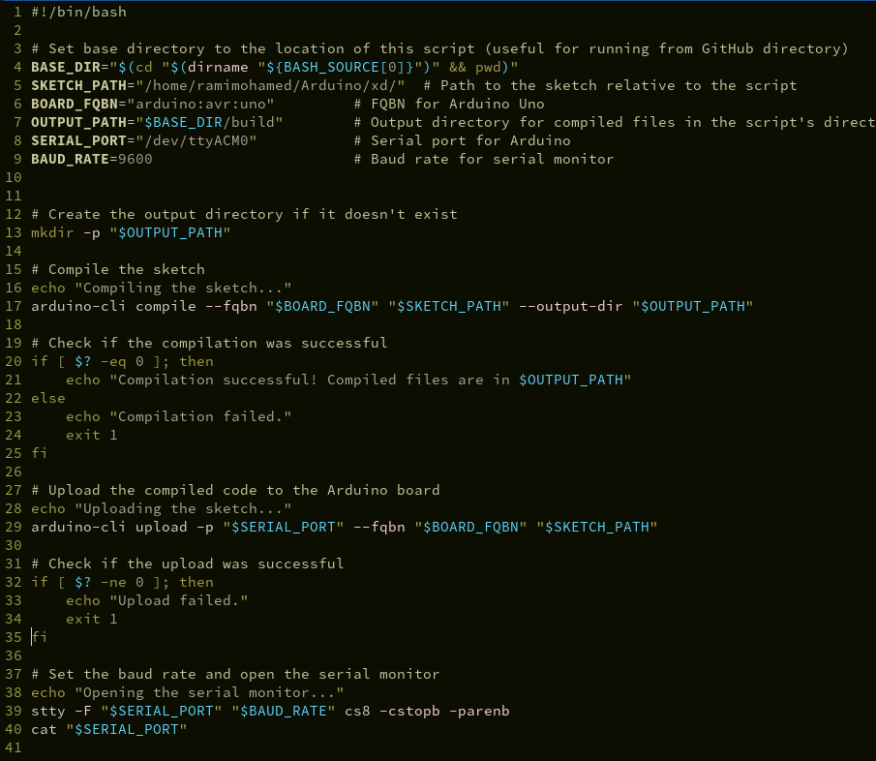

- Compilation et téléversement du code :

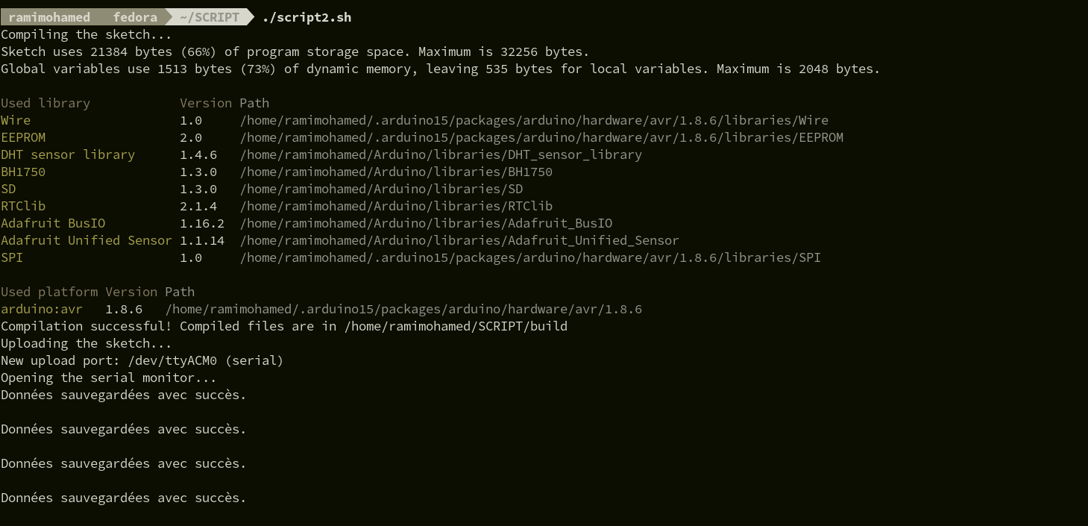

Montage minimal centré sur la carte Arduino pour une démonstration :

Mode standard :
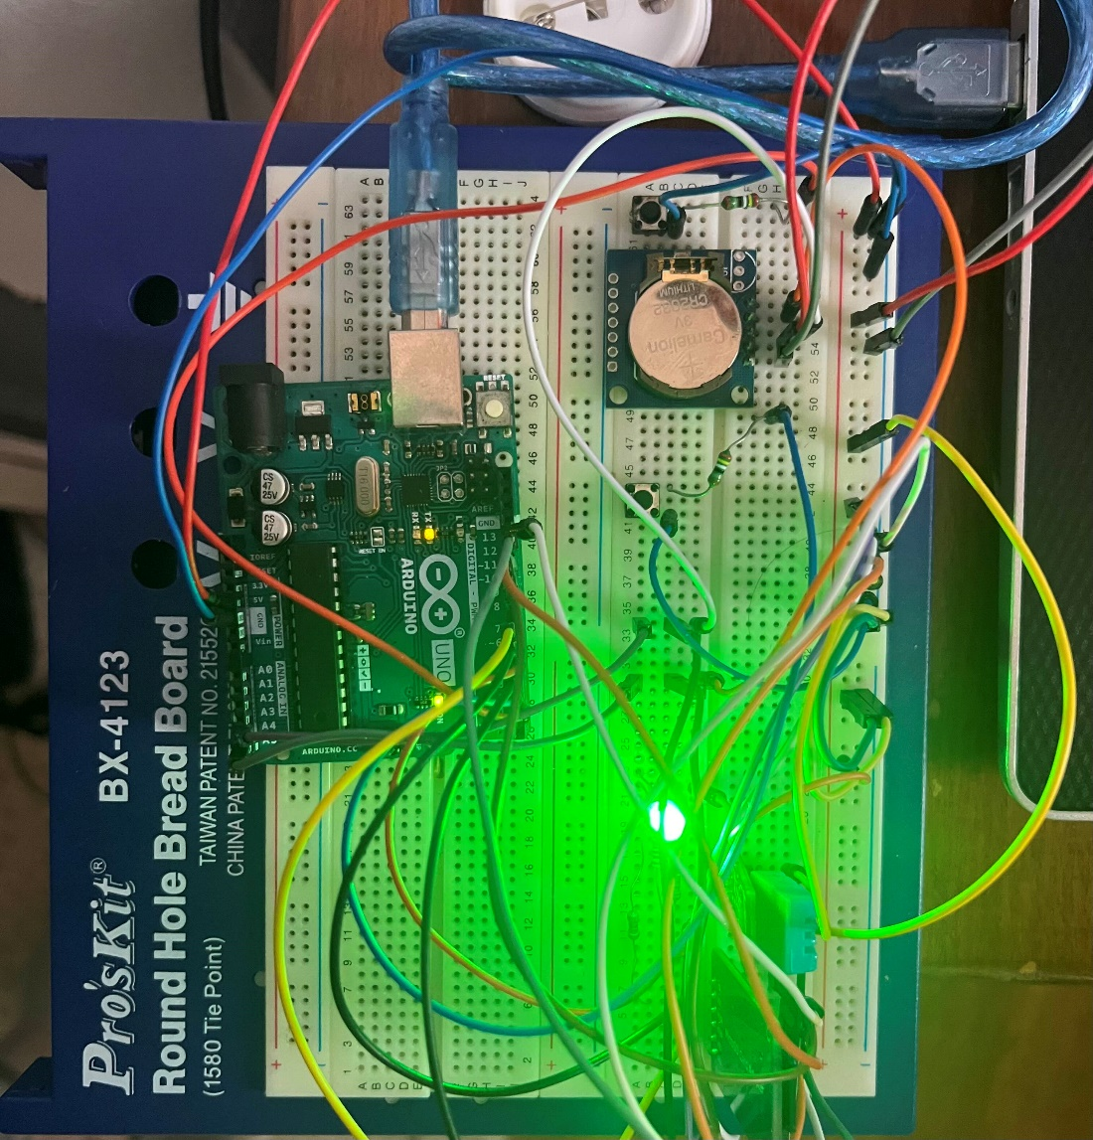
Serial monitor :

Mode maintenance :
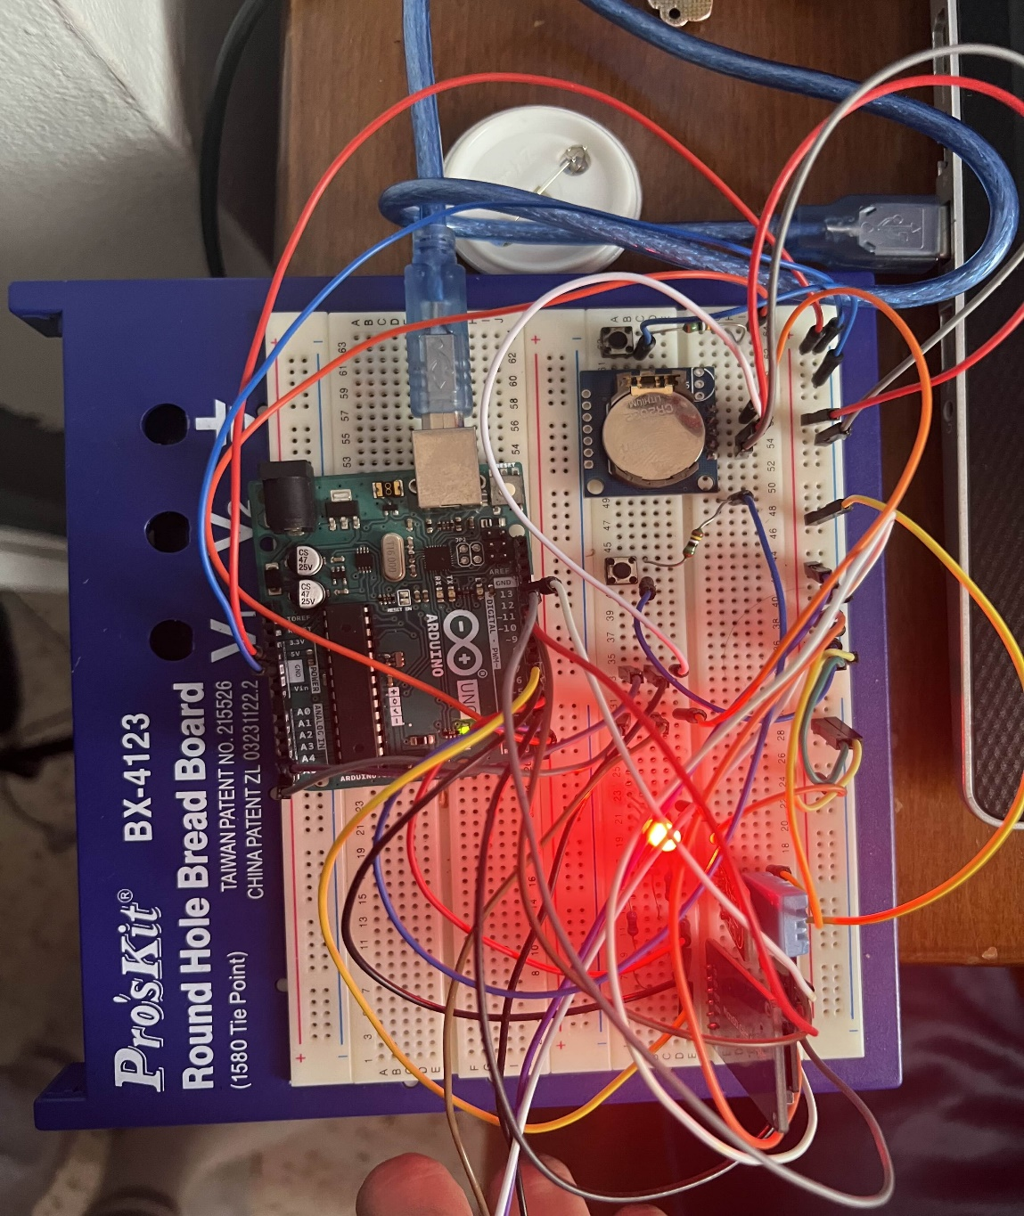
Serial monitor :
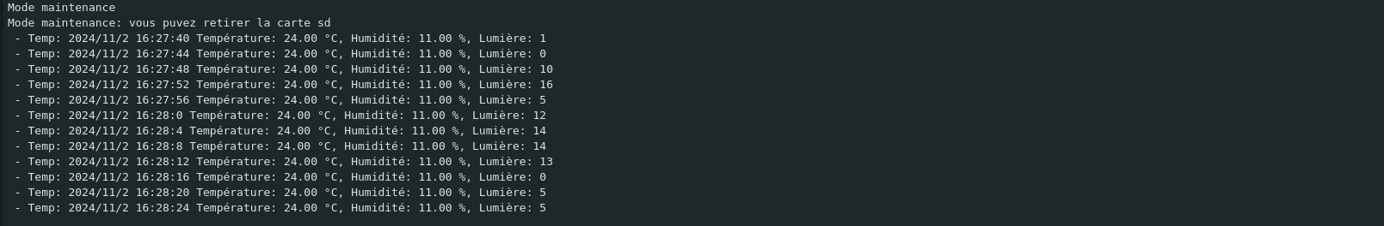

Mode configuration :
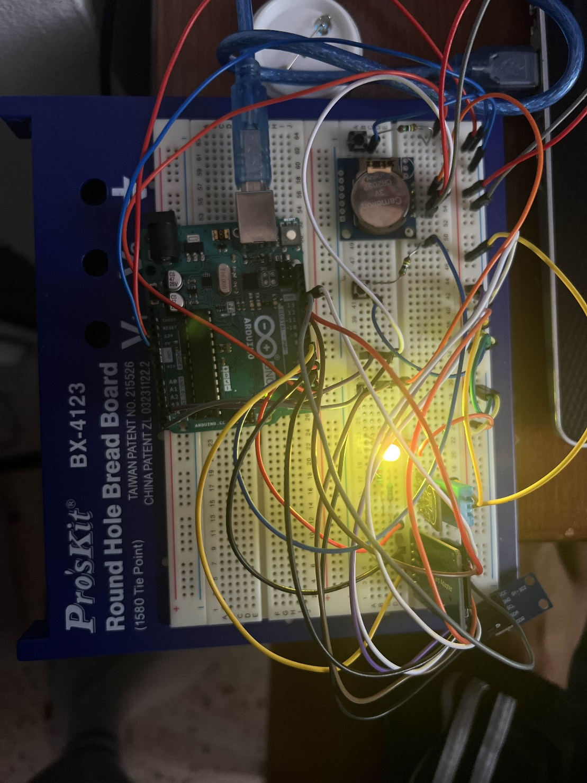
Serial monitor :
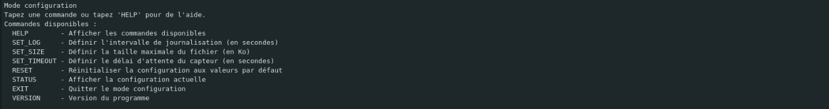

Mode économique :
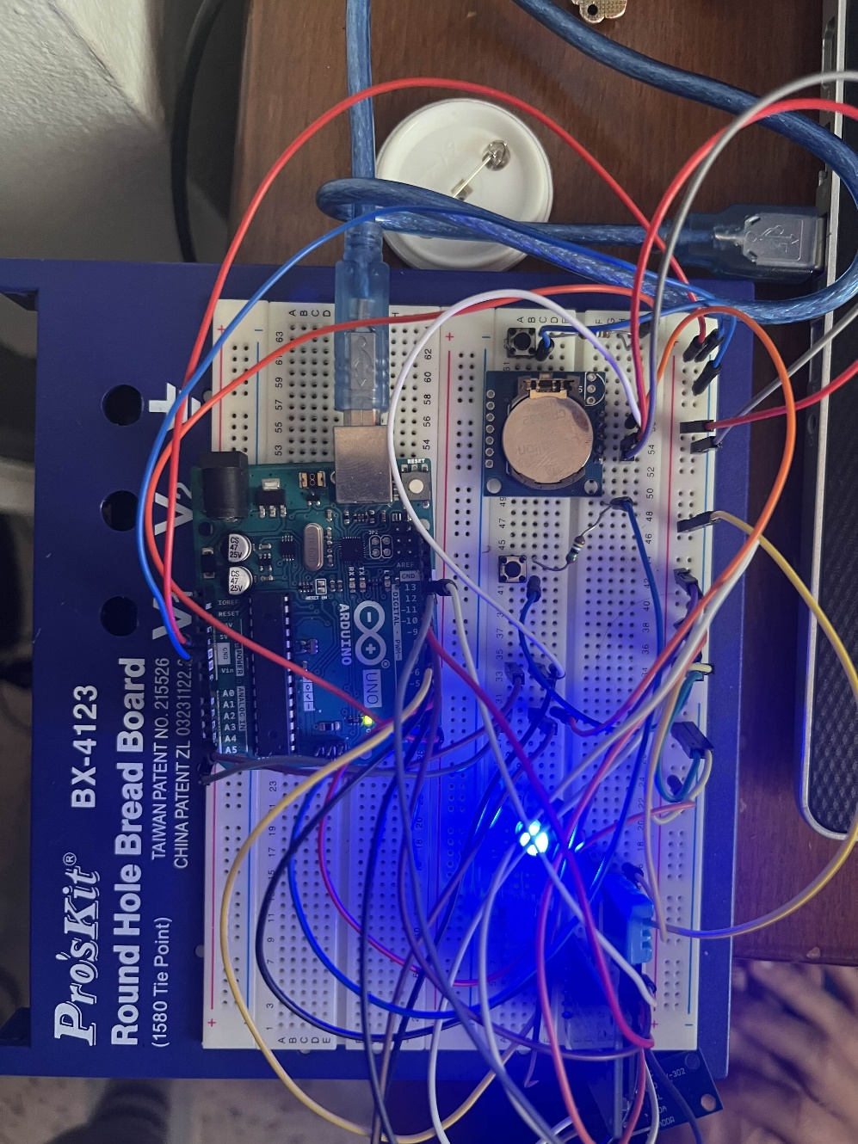
Serial monitor :

Conclusion

La réalisation de ce prototype de station météo embarquée marque une étape clé dans le projet Worldwide Weather Watcher. En fournissant une preuve de concept opérationnelle, ce livrable démontre que le système peut collecter, traiter et stocker efficacement des données environnementales essentielles pour la surveillance météorologique. Au cours de la démonstration, les différents scénarios d'utilisation et de gestion des erreurs ont permis de tester la résilience du système et de confirmer que la station peut être exploitée en mer, même par des équipages non spécialisés, grâce à une interface utilisateur simplifiée et des indications visuelles claires via la LED RGB.
Ce projet, en reliant plusieurs navires équipés de ces stations météo, crée une synergie dans le recueil des données environnementales en mer. La consolidation de ces informations contribue non seulement à une meilleure compréhension des phénomènes météorologiques mais aussi à une anticipation des catastrophes naturelles, offrant ainsi un potentiel considérable pour renforcer la sécurité maritime. À terme, cette solution pourrait être déployée de manière plus étendue et enrichie de nouvelles fonctionnalités, comme l’ajout de capteurs pour mesurer la température de l'eau, la force du vent ou le taux de particules fines, renforçant ainsi sa capacité d’analyse. Le prototype développé constitue donc une avancée technologique qui pourrait transformer la manière dont les phénomènes naturels sont surveillés en mer, aidant à protéger les vies humaines et les biens dans des environnements à risque.

